

**Об утверждении регламентов государственных услуг в сфере образования**

***Утративший силу***

Постановление акимата Карагандинской области от 5 июня 2015 года № 30/09. Зарегистрировано Департаментом юстиции Карагандинской области 17 июля 2015 года № 3336. Утратило силу постановлением акимата Карагандинской области от 12 июня 2018 года № 28/01

      Сноска. Утратило силу постановлением акимата Карагандинской области от 12.06.2018 № 28/01 (вводится в действие по истечении десяти календарных дней после дня его первого официального опубликования).

      В соответствии с Законом Республики Казахстан от 15 апреля 2013 года "О государственных услугах", приказом Министра образования и науки Республики Казахстан от 8 апреля 2015 года № 173 "Об утверждении стандартов государственных услуг по приему документов для участия в конкурсах на присуждение звания "Лучший педагог" и на замещение руководителей государственных учреждений среднего образования, оказываемых Министерством образования и науки Республики Казахстан, местными исполнительными органами" (зарегистрирован в Реестре государственной регистрации нормативных правовых актов за № 11058), акимат Карагандинской области **ПОСТАНОВЛЯЕТ:**

      1. Утвердить прилагаемые:

      1) регламент государственной услуги "Прием документов для участия в конкурсе на присуждение звания "Лучший педагог";

      2) регламент государственной услуги "Прием документов для участия в конкурсе на замещение руководителей государственных учреждений среднего образования".

      2. Контроль за исполнением настоящего постановления возложить на курирующего заместителя акима области.

      3. Настоящее постановление вводится в действие по истечении десяти календарных дней после дня его первого официального опубликования.

|  |  |
| --- | --- |
| Аким области | Н. Абдибеков |

|  |  |
| --- | --- |
|  | Утвержден  постановлением акимата  Карагандинской области  от 05 июня 2015 года  № 30/09 |

**Регламент государственной услуги "Прием документов для участия в конкурсе на присуждение звания "Лучший педагог"**  
**1. Общие положения**

      1. Государственная услуга оказывается местными исполнительными органами области, районов и городов областного значения (далее- услугодатель) на основании стандарта государственной услуги "Прием документов для участия в конкурсе на присуждение звания "Лучший педагог", утвержденного приказом Министерства образования и науки Республики Казахстан от 8 апреля 2015 года № 173 "Об утверждении стандартов государственных услуг по приему документов для участия в конкурсах на присуждения звания "Лучший педагог" и на замещение руководителей государственных учреждений среднего образования, оказываемых Министерством образования и науки Республики Казахстан, местными исполнительными органами" (зарегистрирован в Реестре государственной регистрации нормативных правовых актов за № 11058) (далее – Стандарт).

      Прием документов и выдача результатов для оказания государственной услуги осуществляется через канцелярию услугодателя.

      2. Форма оказания государственной услуги: бумажная.

      3. Результатом оказываемой государственной услуги является присвоение звания "Лучший педагог", вручение свидетельства, нагрудного знака и вознаграждения в размере 1000-кратного месячного расчетного показателя.

**2.Описание порядка действий структурных подразделений (работников) услугодателя в процессе оказания государственной услуги**

      4. Основанием для начала процедуры (действия) по оказанию государственной услуги является предоставление услугополучателем пакета документов, согласно пункту 9 Стандарта (далее – пакет документов).

      5. Содержание каждой процедуры (действия), входящей в состав процесса оказания государственной услуги:

      Первый этап проводится отделом в апреле ежегодно. Документы принимаются до 1 апреля.

      1) ответственный специалист канцелярии услугодателя районного или городского уровня в течение 20 (двадцать) минут принимает и регистрирует документы согласно пункта 9 стандарта и направляет руководителю отдела для дальнейшего расссмотрения;

      2) руководитель услугодателя районного или городского уровня рассматривает поступившие документы и направляет на рассмотрение конкурсной комиссии отдела (далее – Конкурсная комиссия);

      3) конкурсная комиссия проводит заседание для оценивания участников конкурса, рассматривает поступившие документы на соответствие требованиям, по итогам которого составляет протокол. На основании протокола составляется письмо-представление и направляется руководителю услугодателя районного или городского уровня для подписания;

      4) руководитель услугодателя районного или городского уровня подписывает протокол и письмо-представление, направляет ответственному специалисту канцелярии услугодателя районного или городского уровня для регистрации;

      5) ответственный специалист канцелярии услугодателя районного или городского уровня регистрирует письмо-представление и направляет в канцелярию услугодателя областного уровня.

      Второй этап проводится услугодателем областного уровня в мае ежегодно. Документы принимаются до 1 мая.

      6) ответственный специалист канцелярии услугодателя областного уровня принимает и регистрирует пакет документов согласно пункта 9 стандарта в течение 15 (пятнадцати) минут и направляет руководителю услугодателя областного уровня для дальнейшего рассмотрения;

      7) руководитель услугодателя областного уровня рассматривает поступившие документы и направляет на рассмотрение экспертной комиссии КГКП Учебно-методический центр развития образования Карагандинской области (далее – Экспертная комиссия);

      8) экспертная комиссия оценивает по критериям портфолио педагогов, проводит заседание, по итогам которого составляет протокол и направляет на областную конкурсную комиссию управления не позднее 20 мая ежегодно;

      9) комиссия услугодателя областного уровня в составе не меньше 5 (пяти) человек определяет победителей конкурса ежегодно в мае, составляет протокол и на основании протокола составляет письмо-представление и направляет руководителю услугодателя областного уровня для подписания;

      10) руководитель услугодателя областного уровня подписывает протокол и письмо-представление, направляет ответственному специалисту канцелярии услугодателя областного уровня для регистрации;

      11) ответственный специалист канцелярии услугодателя областного уровня регистрирует письмо-представление и направляет пакет документов для участия в третьем этапе (республиканском) до 30 августа в канцелярию Министерства образования и науки Республики Казахстан.

      6. Результатом процедуры (действия) по оказанию государственной услуги по действию 1, указанному в пункте 5 настоящего Регламента, является передача документов руководителю. Переданный пакет документов руководителю является основанием для начала выполнения действия 2, указанного в пункте 5 настоящего Регламента. Результатом действия 2, указанного в пункте 5 настоящего Регламента, является рассмотрение документов руководителем, передача рассмотренных документов конкурсной комиссии, которые является основанием для выполнения действия 3, указанного в пункте 5 настоящего Регламента. Результатом по действию 3, указанному в пункте 5 настоящего Регламента является составления письмо-представление и направляется руководителю, которое является основанием для действия 4 указанного в пункте 5 настоящего Регламента. Результатом по действию 4, указанному в пункте 5 настоящего Регламента, является направление ответственному специалисту канцелярии, который является основанием для выполнения действия 5. Результатом по действию 5, указанного в пункте 5 настоящего Регламента, является направление письмо-представление услугодателю областного уровня, который является основанием для проведения второго этапа конкурса и выполнения действия 6. Результатом выполнения действия 6, указанного в пункте 5 настоящего Регламента, является регистрация пакета документа, которые является основанием для выполнения действия 7, указанного в пункте 5 настоящего Регламента. Результатом по действию 7, указанному в пункте 5 настоящего Регламента является направление документов на рассмотрение экспертной комиссии, которые является основанием для выполнения действия 8, указанного в пункте 5 настоящего Регламента. Результатом по действию 8, указанному в пункте 5 настоящего Регламента является составления и направление протокола в областную конкурсную комиссию, которые является основанием для выполнения действия 9, указанного в пункте 5 настоящего Регламента. Результатом по действию 9, указанному в пункте 5 настоящего Регламента является определение победителя и составление письмо-представление, которые является основанием для выполнения действия 10, указанного в пункте 5 настоящего Регламента. Результатом по действию 10, указанному в пункте 5 настоящего Регламента является подписанный протокол и направление ответственному специалисту, которые является основанием для выполнения действия 11, указанного в пункте 5 настоящего Регламента. Результатом по действию 11, указанному в пункте 5 настоящего Регламента является регистрация письма-представления и направляет пакет документов для участия в третьем этапе (республиканском) до 30 августа в канцелярию Министерства образования и науки Республики Казахстан.

**3. Описание порядка взаимодействия структурных подразделений (работников) услугодателя в процессе оказания государственной услуги**

      7. В процессе оказания государственной услуги участвуют услугодатели:

      1) ответственный специалист канцелярии услугодателя районного или городского уровня;

      2) руководитель услугодателя районного или городского уровня;

      3) Конкурсная комиссия услугодателя районного или городского уровня;

      4) ответственный специалист канцелярии услугодателем областного уровня;

      5) руководитель услугодателем областного уровня;

      6) экспертная комиссия услугодателем областного уровня;

      7) конкурсная комиссия услугодателем областного уровня.

      8. Описание последовательности процедур (действий) между услугодателями.

      Первый этап проводится отделом в апреле ежегодно. Документы принимаются до 1 апреля.

      1) ответственный специалист канцелярии услугодателя районного или городского уровня в течение 20 (двадцать) минут принимает и регистрирует документы согласно пункта 9 стандарта и направляет руководителю отдела для дальнейшего расссмотрения;

      2) руководитель услугодателя районного или городского уровня рассматривает поступившие документы и направляет на рассмотрение конкурсной комиссии отдела (далее – Конкурсная комиссия);

      3) конкурсная комиссия проводит заседание для оценивания участников конкурса, рассматривает поступившие документы на соответствие требованиям, по итогам которого составляет протокол. На основании протокола составляется письмо-представление и направляется руководителю услугодателя районного или городского уровня для подписания;

      4) руководитель услугодателя районного или городского уровня подписывает протокол и письмо-представление, направляет ответственному специалисту канцелярии услугодателя районного или городского уровня для регистрации;

      5) ответственный специалист канцелярии услугодателя районного или городского уровня регистрирует письмо-представление и направляет в канцелярию услугодателя областного уровня.

      Второй этап проводится услугодателем областного уровня в мае ежегодно. Документы принимаются до 1 мая.

      6) ответственный специалист канцелярии услугодателя областного уровня принимает и регистрирует пакет документов согласно пункта 9 стандарта в течение 15 (пятнадцати) минут и направляет руководителю услугодателя областного уровня для дальнейшего рассмотрения;

      7) руководитель услугодателя областного уровня рассматривает поступившие документы и направляет на рассмотрение экспертной комиссии КГКП Учебно-методический центр развития образования Карагандинской области (далее – Экспертная комиссия);

      8) экспертная комиссия оценивает по критериям портфолио педагогов, проводит заседание, по итогам которого составляет протокол и направляет на областную конкурсную комиссию управления не позднее 20 мая ежегодно;

      9) комиссия услугодателя областного уровня в составе не меньше 5 (пяти) человек определяет победителей конкурса ежегодно в мае, составляет протокол и на основании протокола составляет письмо-представление и направляет руководителю услугодателя областного уровня для подписания;

      10) руководитель услугодателя областного уровня подписывает протокол и письмо-представление, направляет ответственному специалисту канцелярии услугодателя областного уровня для регистрации;

      11) ответственный специалист канцелярии услугодателя областного уровня регистрирует письмо-представление и направляет пакет документов для участия в третьем этапе (республиканском) до 30 августа в канцелярию Министерства образования и науки Республики Казахстан.

      9. Описание последовательности процедур (действий) между услугодателями приведены справочнике бизнес-процесса взаимодействия услугодателей согласно приложению Регламента государственной услуги "Прием документов для участия в конкурсе на присуждение звания "Лучший педагог".

**4. Описание порядка взаимодействия с Государственной корпорацией "Правительство для граждан" и (или) иными услугодателями, а также порядка использования информационных систем в процессе оказания государственной услуги**

      Сноска. Заголовок главы 4 – в редакции постановления акимата Карагандинской области от 20.06.2016 № 43/06 (вводится в действие по истечении десяти календарных дней после дня его первого официального опубликования).

      10. Согласно Стандарту государственная услуга не автоматизированная и не оказывается через некоммерческое акционерное общество "Государственная корпорация "Правительство для граждан".

      Сноска. Пункт 10 – в редакции постановления акимата Карагандинской области от 20.06.2016 № 43/06 (вводится в действие по истечении десяти календарных дней после дня его первого официального опубликования).

|  |  |
| --- | --- |
|  | Приложение к регламенту государственной  услуги "Прием документов для участия в   конкурсе на присуждение звания  "Лучший педагог" |

**Справочник бизнес-процессов оказания государственной услуги "Прием документов для участия в конкурсе на присуждение звания "Лучший педагог"**

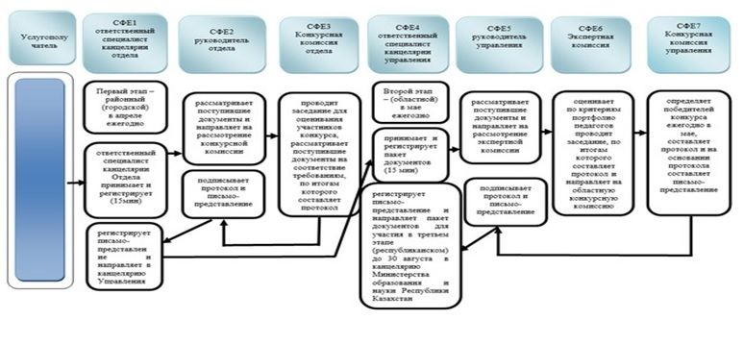

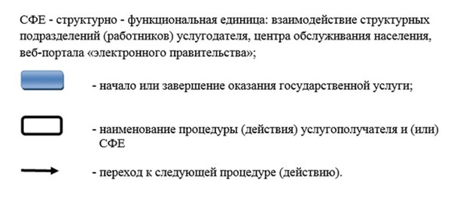

|  |  |
| --- | --- |
|  | Утвержден  постановлением акимата  Карагандинской области  от 5 июня 2015 года  № 30/09 |

**Регламент государственной услуги "Прием документов для участия в конкурсе на замещение руководителей государственных учреждений среднего образования"**  
**1. Общие положения**

      1. Государственная услуга оказывается местным исполнительным органом (далее – услугодатель) на основании стандарта государственной услуги "Прием документов для участия в конкурсе на замещение руководителей государственных учреждений среднего образования", утвержденного приказом Министра образования и науки Республики Казахстан от 8 апреля 2015 года № 173 "Об утверждении стандартов государственных услуг по приему документов для участия в конкурсах на присуждение звания "Лучший педагог" и на замещение руководителей государственных учреждений среднего образования, оказываемых Министерством образования и науки Республики Казахстан, местными исполнительными органами" (зарегистрированном в Реестре государственной регистрации нормативных правовых актов за № 11058,) (далее – Стандарт).

      Прием документов и выдача результатов для оказания государственной услуги осуществляется через канцелярию услугодателя.

      2. Форма оказания государственной услуги: бумажная.

      3. Результатом оказываемой государственной услуги является решение конкурсной комиссии о соответствии участников конкурса на замещение должности руководителя государственного учреждения среднего образования квалификационным требованиям вакантной должности.

**2. Описание порядка действий структурных подразделений (работников) услугодателя в процессе оказания государственной услуги**

      4. Основанием для начала процедуры (действия) по оказанию государственной услуги является предоставление услугополучателем пакета документов на конкурс (далее – пакет документов).

      5. Содержание каждой процедуры (действия), входящей в состав процесса оказания государственной услуги:

      1) канцелярия услугодателя принимает пакет документов, сверяет копии документов с оригиналами документов услугополучателя. Регистрирует пакет документов, возвращает оригиналы документов услугополучателю с отметкой на копии заявления услугополучателя о регистрации в канцелярии услугодателя с указанием даты и времени приема пакета документов. Принятый пакет документов сотрудник канцелярии передает на рассмотрение руководителю услугодателя (не более 30 минут). Максимально допустимое время ожидания для сдачи пакета документов – 20 минут. Максимально допустимое время обслуживания – 20 минут.

      Прием осуществляется в порядке очереди, без предварительной записи и ускоренного обслуживания.

      2) Руководитель услугодателя отписывает пакет документов для участия в конкурсе на замещение руководителей государственных учреждений среднего образования отписывает полученные документы для работы в отдел - Службу управления персоналом;

      3) ответственный специалист отдела Службы управления персоналом осуществляет все необходимые для конкурса действия;

      4) результатом процедуры (действия) по оказанию государственной услуги по действию 1, указанному в пункте 5 настоящего Регламента, является передача документов руководителю. Переданный пакет документов руководителю является основанием для начала выполнения действия 2, указанного в пункте 5 настоящего Регламента. Результатом действия 2, указанного в пункте 5 настоящего Регламента, является рассмотрение документов руководителем, передача рассмотренных документо в отдел- Службу управления персоналом, которые является основанием для выполнения действия 3, указанного в пункте 5 настоящего Регламента. Результатом по действию 3, указанному в пункте 5 настоящего Регламента является осуществления всех необходимых действия для конкурса.

**3. Описание порядка взаимодействия структурных подразделений (работников) услугодателя в процессе оказания государственной услуги**

      6. В процессе оказания государственной услуги участвует услугодатель – специалист канцелярии, руководитель услугодателя, ответственный специалист отдела Службы управления персоналом, конкурсная комиссия.

      7. Описание последовательности процедур (действий) между услугодателями:

      1) канцелярия услугодателя принимает пакет документов, сверяет копии документов с оригиналами документов услугополучателя. Регистрирует пакет документов, возвращает оригиналы документов услугополучателю с время ожидания для сдачи пакета документов – 20 минут. Максимально допустимое время обслуживания – 20 минут.

      Прием осуществляется в порядке очереди, без предварительной записи и ускоренного обслуживания.

      2) Руководитель услугодателя отписывает пакет документов для участия в конкурсе на замещение руководителей государственных учреждений среднего образования отписывает полученные документы для работы в отдел- Службу управления персоналом;

      3) ответственный специалист отдела Службы управления персоналом осуществляет все необходимые для конкурса действия.

      8. Описание последовательности процедур (действий) между услугодателями приведены в справочнике бизнес процессов взаимодействия услугодателей согласно приложению Регламента государственной услуги "Прием документов для участия в конкурсе на замещение руководителей государственных учреждений среднего образования".

**4. Описание порядка взаимодействия с Государственной корпорацией "Правительство для граждан" и (или) иными услугодателями, а также порядка использования информационных систем в процессе оказания государственной услуги**

      Сноска. Заголовок главы 4 – в редакции постановления акимата Карагандинской области от 20.06.2016 № 43/06 (вводится в действие по истечении десяти календарных дней после дня его первого официального опубликования).

      9. Согласно Стандарту государственная услуга не автоматизированная и не оказывается через некоммерческое акционерное общество "Государственная корпорация "Правительство для граждан".

      Сноска. Пункт 9 – в редакции постановления акимата Карагандинской области от 20.06.2016 № 43/06 (вводится в действие по истечении десяти календарных дней после дня его первого официального опубликования).

|  |  |
| --- | --- |
|  | Приложение  к регламенту государственной услуги   Прием документов для участия в  конкурсе на замещение руководителей  государственных учреждений среднего образования  областного значения" |

**Справочник**  
**бизнес-процессов оказания государственной услуги "Прием документов для участия в конкурсе на замещение руководителей государственных учреждений среднего образования областного значения"**

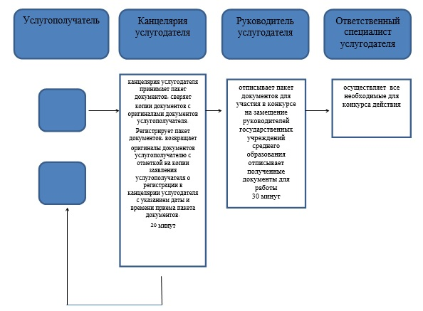

      Условные обозначения

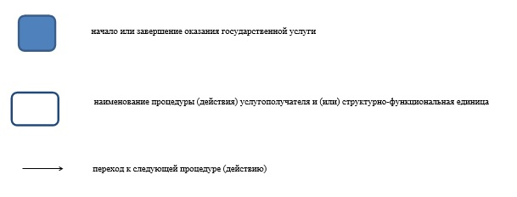

© 2012. РГП на ПХВ «Институт законодательства и правовой информации Республики Казахстан» Министерства юстиции Республики Казахстан